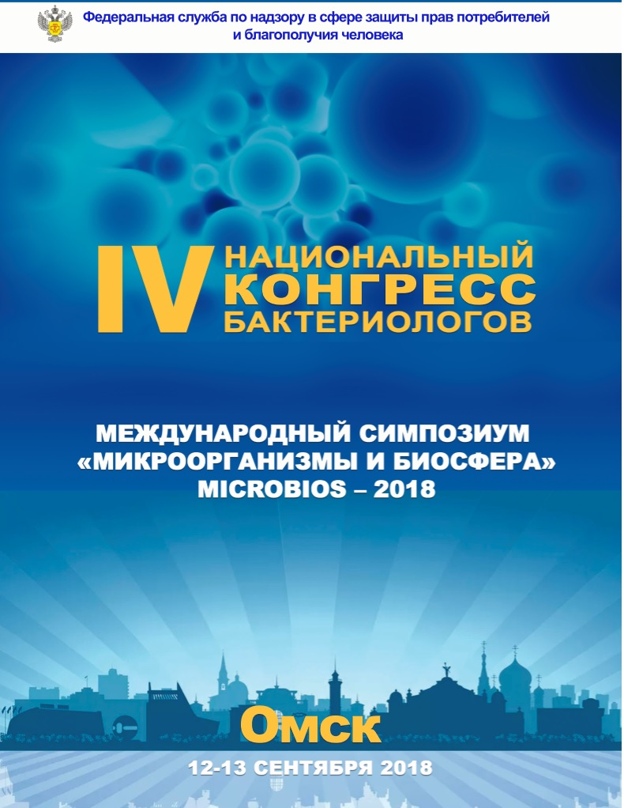
ПРОГРАММА
Федеральная служба по надзору в сфере защиты прав потребителей и благополучия человека
ФБУН «Омский научно-исследовательский институт
природно-очаговых инфекций» Роспотребнадзора

ФБУН «Государственный научный центр прикладной микробиологии и биотехнологии» Роспотребнадзора

Международный симпозиум
«Микроорганизмы и биосфера»
MICROBIOS – 2018

IV национальный конгресс
бактериологов

ПРОГРАММА

Федеральная служба по надзору в сфере защиты прав потребителей и благополучия человека
ФБУН «Омский научно-исследовательский институт
природно-очаговых инфекций» Роспотребнадзора

ФБУН «Государственный научный центр прикладной микробиологии и биотехнологии» Роспотребнадзора

Оргкомитет
А.Ю. Попова, Н.В. Рудаков, И.А. Дятлов, Е.Б. Ежлова,
А.С. Крига, А.П. Шепелин, С.В. Никитин, М.В. Ливзан,
В. Ю. Смоленский, Г.А. Шипулин

Конференция проводится при частичной поддержке гранта
РФФИ № 18-04-20058

12 СЕНТЯБРЯ 2018 ГОДА
Зал «Россия»
Открытие Конгресса, 10.00-10.10
Президиум: А.Ю. Попова, И.А. Дятлов, Н.В. Рудаков, А.С. Крига
Приветствия в адрес конгресса - 10 мин

Пленарное заседание, 10.10-11.45
Председатели: А.Ю. Попова, Н.В. Рудаков, И.А. Дятлов, И.И. Долгушин

Выступление руководителя Федеральной службы по надзору в сфере защиты прав потребителей и благополучия человека - главного государственного санитарного врача Российской Федерации А.Ю. Поповой (Москва) - 30 мин

Современные направления развития медицинской микробиологии
И.А. Дятлов (Оболенск) - 20 мин

Иммунорегуляторные функции нейтрофилов
И.И. Долгушин (Челябинск) - 15 мин

Эпидемиология, лабораторная диагностика и оптимизация мер профилактики передаваемых клещами инфекций в России
Н.В. Рудаков (Омск) - 15 мин

Современные тенденции в производстве и применении препаратов для диагностики инфекционных болезней и санитарно-эпидемиологического надзора
А.П. Шепелин (Оболенск) - 15 мин

11.45-12.00 Кофе-брейк

Пленарное заседание «Микроорганизмы и биосфера», 12.00-13.15
Зал «Россия»
Председатели: Д.Т. Мирзарахметова, М.Т. Велямов, Г.И. Джуманиязова, А.Б.Абжалелов

Применение иммобилизованных дрожжей для оптимизации процесса сбраживания светлого пивного сусла
Д.Т. Мирзарахметова (Ташкент) - 15 мин

Штаммы микроорганизмов, перспективных для создания пробиотического препарата
А.Б. Абжалелов З.С., Сармурзина (Астана) - 15 мин

Эффективный метод консервирования пивной дробины для кормления сельскохозяйственных животных на основе использования молочнокислых бактерий
М.Т. Велямов (Алматы) - 15 мин

Экологически безопасные биопрепараты микробного происхождения для улучшения качества продукции и снижения заболеваемости сельскохозяйственных культур
З.Р. Ахмедова (Ташкент) - 15 мин

Влияние Lactobacillus rhamnosus 925ak на колонизацию H. pylori в желудке гнотобиотических мышей
Ш.М. Миралимова (Ташкент) - 15 мин

13.15-14.15 Перерыв

12 сентября 2018 года, 14.15-18.00

Пленарное заседание «Медицинская микробиология», 14.15-15.30
Зал «Россия»
Председатели: Л.А. Кафтырева, В.Н. Царев, А.Р. Мавзютов, П.В. Калуцкий

Эпидемиологическая конкордантность: генетические методы или классическая бактериология в лабораторной диагностике острых кишечных инфекций
Л.А. Кафтырева (Санкт-Петербург) - 15 мин

Микробные биоплёнки как фактор персистенции и резистентности возбудителей к антибактериальным препаратам
В.Н. Царев (Москва) - 15 мин

Острова генотоксичности» Escherichia coli: биомедицинское значение
А.Р. Мавзютов (Уфа) - 15 мин

Влияние иммобилизационного стресса на состояние микробиоценоза толстой кишки в эксперименте
П.В. Калуцкий (Курск) - 15 мин

Молекулярно-генетические особенности MRSA и их роль в развитии гнойно-воспалительных заболеваний разного генеза.
О.Е. Хохлова (Красноярск) - 15 мин

Кофе-брейк 15.45-16.00
Пленарное заседание «Природно-очаговые, зоонозные и особо опасные инфекции», 16.00-18.00
Зал «Россия»
Председатели: С.А. Рудакова, Г.Г. Карганова, Н.В. Тикунова, И.В. Козлова

Геновидовой состав возбудителей иксодовых клещевых боррелиозов в природных очагах на юге Западной Сибири
С.А. Рудакова (Омск) - 15 мин

Новые подходы в систематике бактериальных природно-очаговых инфекций
С.Н. Шпынов (Москва) - 15 мин

Встречаемость возбудителей бактериальных клещевых инфекций в Прибайкалье (по данным обращаемости населения с присасыванием клещей)
Г.А. Данчинова (Иркутск) - 15 мин

Инфекции человека и сельскохозяйственных животных, передаваемые через укус клеща на территории Байкальского региона
И.В. Козлова (Иркутск) - 15 мин

Современные проблемы и перспективы вакцинопрофилактики переносимых клещами инфекций
Г.Г. Карганова (Москва) - 15 мин

Особенности клинических проявлений и лабораторной диагностики риккетсиозов, вызванных Rickettsia raoultii и Rickettsia sibirica, у жителей Новосибирской области
Е.С. Филимонова (Новосибирск) - 15 мин

Изучение распространения патогенных агентов вируса клещевого энцефалита в неэндемичных регионах Казахстана
Р.А. Егембердиева (Астана) - 15 мин

Изоляция вируса геморрагической лихорадки с почечным синдромом в Пермском крае
А.В. Зайковская (Новосибирск) - 15 мин

13 СЕНТЯБРЯ 2018 ГОДА

Секционное заседание «Актуальные вопросы лабораторной диагностики», 9.30-11.00
Зал «Россия»
Председатели: А.П. Шепелин, С.Г. Марданлы, Г.Ш. Исаева, Н.К. Фурсова

Организация внутрилабораторного контроля качества в микробиологической лаборатории
Л.В. Домотенко (Оболенск) - 15 мин

Применение новых питательных сред для санитарно-бактериологических исследований в соответствии с требованиями нормативных документов
О.В. Полосенко (Оболенск) - 15 мин

Инновационные мембранные технологии в санитарной и клинической микробиологии
В.В. Малышев (Санкт-Петербург) - 15 мин

Современные алгоритмы лабораторной диагностики вирусов герпеса человека
С.Г. Марданлы (Москва) - 15 мин

Генетические линии клинических штаммов грамотрицательных бактерий Н.К. Фурсова (Оболенск) - 15 мин

Особенности применения антибиотиков при анаэробной инфекции пародонта
Е.В. Ипполитов (Москва) - 15 мин

Секционное заседание «Природно-очаговые, зоонозные и особо опасные инфекции», 9.30-11.00
Зал «Евразия»
Председатели: С.А. Рудакова, Г.Г. Карганова, Н.В. Тикунова, И.В. Козлова

Химерное антитело 14D5 эффективно защищает модельных животных от различных субтипов вируса клещевого энцефалита
Н.В. Тикунова (Новосибирск) - 15 мин

Симпатрический очаг клещей рода Ixodes в Омской области: первое генетическое исследование клещей Ixodes apronophorus и переносимых ими инфекционных агентов
В.А. Рар (Новосибирск) - 15 мин

Совершенствование лабораторной диагностики сибирской язвы
З.Ф. Дугаржапова (Иркутск) - 15 мин

Территориальные особенности бруцеллезной инфекции в отдельных регионах Сибирского федерального округа
А.Х. Нурпейсова (Омск) - 15 мин

Современные проблемы оценки эпидемической значимости и управления уровнем биологической безопасности территорий, неблагополучных по бруцеллезу животных
П.К. Аракелян (Ставрополь) - 15 мин

Сиквенировние Listeria monocytogenes выделенных от людей и из пищевых продуктов на территории Вологодской области
Е.А. Алексеева (Вологда) - 15 мин

11.00-11.20 Кофе-брейк

Секционное заседание «Актуальные вопросы лабораторной диагностики», 11.20-13.00
Зал «Россия»
Председатели: А.П. Шепелин, С.Г. Марданлы, Г.Ш. Исаева, Н.К. Фурсова

Разнообразие и биотехнологический потенциал спорообразующих бактерий, выделенных из атмосферных аэрозолей Западной Сибири
И.С. Андреева (Новосибирск) - 15 мин

Медико-экологические аспекты распространённости бактерий рода Aeromonas
Л.В. Катаева (Тюмень) - 15мин

Роль генотипирования Staphylococcus aureus при расследовании вспышек стафилококковых инфекций

И.В. Абаев (Оболенск) - 15мин

Идентификация факторов патогенности в клинике и эпидемиологии Staphylococcus aureus
Ю.П. Скрябин (Оболенск) - 15 мин

Продукция компании Мерк для решения микробиологических задач
О.Р. Цветкова (Москва) - 10 мин

Особенности формирования лотов для электронных торговых процедур
А.М. Захаров (Москва) - 10 мин

Секционное заседание «Инновации в микробиологии», 11.20-13.00
Зал «Евразия»

Нанобиотехнологии в микробиологии
И.А. Базиков (Ставрополь) -15 мин

Актуальные аспекты преподавания микробиологии в медицинском ВУЗе и подготовки микробиологов
Г.Ш. Исаева (Казань) - 15 мин

Актуальные вопросы преподавания иммунологии
А.А. Коростелев (Кемерово) - 15 мин

Новая микробная биотехнология в биоконтроле болезней пшеницы
Г.И. Джуманиязова (Ташкент) - 10 мин

Влияние новых питательных сред на ростовую активность солеустойчивых ризобактерий хлопчатника
Х.С. Нарбаева (Ташкент) - 10 мин

Влияние кластерного серебра на эффективность действия бактериофагов против золотистого стафилококка
Пугачев В.Г. (Новосибирск) - 10 мин

Пробиотики из микроорганизмов: микробиология, биотехнология и практическое использование
Д.К. Огай (Ташкент) - 10 мин

Деконтаминация парами пероксида водорода – надежный и эффективный метод дезинфекции помещений
В.И. Супрун (Миасс) - 10 мин

Программа ликвидации полиомиелита и роль вирусологической лаборатории ФБУЗ «Центр гигиены и эпидемиологии в Омской области» как части Европейской лабораторной сети ВОЗ
Н.В. Логиновских (Омск) - 10 мин

13.00-14.00 Перерыв

13 сентября 2018 года, 14.00-17.00

Секционное заседание молодых ученых, конкурс стендовых докладов НОМУС
Зал «Евразия»
Председатели: В.Л. Стасенко, О.В. Перьянова, С.Н. Батурлина

Клинико-лабораторные особенности клещевого риккетсиоза на территории Называевского района Омской области
Н.В. Абрамова (Омск) - 15 мин

Клиническая интерпретация результатов серологических тестов при обследовании на клещевой риккетсиоз группы КПЛ пациентов в Республике Алтай и Называевском районе Омской области
С.В. Штрек (Омск) - 15 мин

Оценка вклада бартонелл в инфекционную патологию населения Омской области
С.Ю. Зеликман (Омск) - 15 мин

Изучение уровня трансовариальной передачи Candidatus R. tarasevichiae в лабораторных линиях клещей Ixodes persulcatus
О.А. Боброва (Омск) - 15 мин

Сравнительная характеристика антибиотикорезистентности микрофлоры в отделениях реанимации стационара города Омска и в Российской Федерации
В.А. Наконечный (Омск) - 15 мин

Африканская чума свиней в Омской области
А.А. Гудкова (Омск) - 15 мин

Изучение антибактериальных свойств зубных паст
В.Ю. Плешаков (Омск) - 15 мин

13 сентября 2018 года, 14.00-16.00

Заседание Проблемной комиссии Ученого совета Роспотребнадзора «Профилактика инфекций, возбудители которых передаются членистоногими»
Зал «Россия»

13 сентября 2018 года, 16.00-17.00

Рабочее совещание заведующих кафедрами микробиологии, вирусологии и иммунологии медицинских ВУЗов России
Зал «Россия»

СПОНСОРЫ











